## 1.JDK安装（雷雨生提供，qq:1582036326）

### 1.1 JDK下载及说明

JDK的全称是Java SE Development Kit，即Java标准版开发包，是Oracle提供的一套用于开发Java应用程序的开发包，它提供了编译、运行Java程序所需的各种工具和资源，包括Java编译器、Java运行时环境，以及常用的Java类库等。

Java运行环境，它的全称是Java Runtime Environment,因此也被称为JRE，它是运行Java程序的必须条件。

JRE包含JVM。JVM是运行Java程序的核心虚拟机，而运行Java程序不仅需要核心虚拟机，还需要其他的加载器、字节码校验器以及大量的基础类库。JRE除包含JVM之外，还包含运行Java程序的其他环境支持。

下载和安装步骤

1）登录<http://www.oracle.com/technetwork/java/javase/downloads/index.html> 下载JDK最新版本

（下载项还有,Server JRE,JRE。这两个下载分别用于下载服务器版JRE和普通版JRE，其中Server JRE包含JVM监控工具，以及服务器应用常用的工具；而普通版JRE则不包含这些内容。

2）64为Windows系统的JDK下载成功后，得到一个jdk-x_windows-x64_bin.exe文件，这是一个标准的EXE文件，可以通过双击该文件来运行安装程序。对于Linux平台上的JDK安装文件，只需为该文件添加可执行的属性，然后执行该安装文件即可。

3）开始安装后，组件选择。

a.开发工具：这是JDK的核心，包括编译Java程序必须的命令工具。实际上，这个选项里已经包含了运行Java程序的JRE，这个JRE会安装在JDK安装目录的子目录里，这也是不需安装公共JRE的原因。

b.源代码：安装这个选项将会安装Java所有核心类库的源代码。

4）选择JDK的安装路径，系统默认安装在C:\Program Files\Java路径下，但不推荐安装在有空格的路径下，这样可能会导致一些未知的问题，建议可直接安装在根路径下。

安装完成后，可以在JDK安装路径下看到如下的文件路径

1）bin：该路径下存放了JDK的各种工具命令。

2）conf：该路径下存放了JDK的相关配置文件。

3）include：存放一些平台特定的头文件。

4）jmods：该目录下存放了JDK的各种模块。

5）legal：该目录下包含了JDK个模块的授权文档。

6）lib：该路径下存放的是JDK工具的一些补充JAR包。比如src.zip文件中保存了Java的源代码。

7）README和COPYRIGHT等说明性文档。

### 1.2 配置环境变量

系统windows 10

1）搜索环境变量

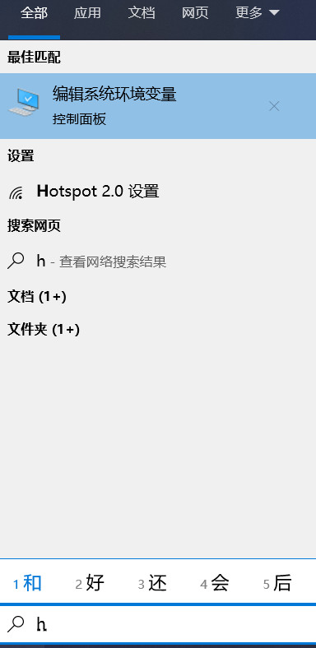

2）单击打开，如下图，点击环境变量

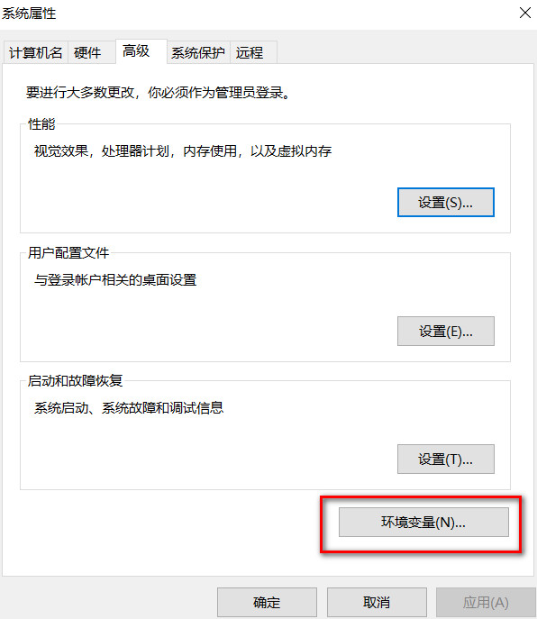

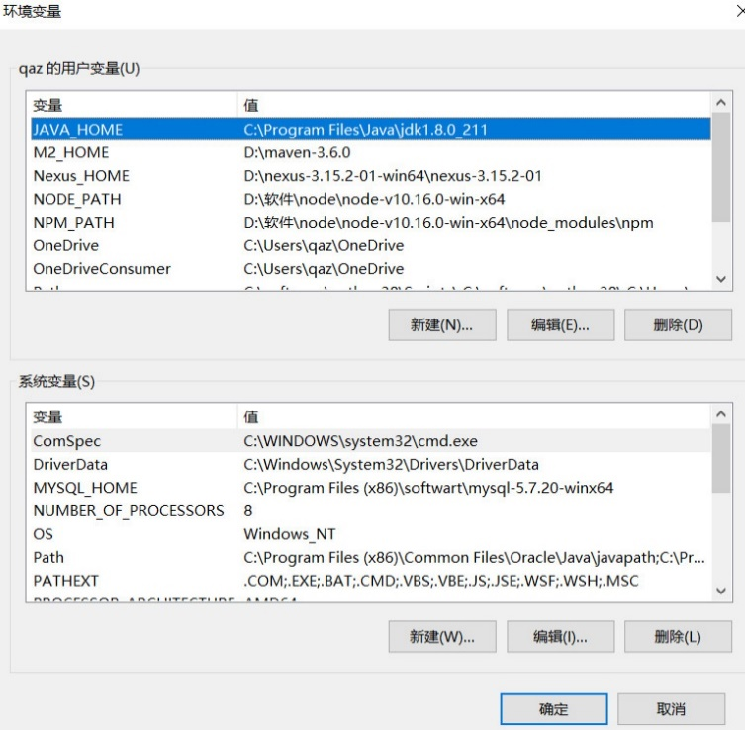

3）添加环境变量，以支持在命令行执行jdk相关命令

建议在添加在用户的环境变量中，以放置不同用户相互影响。

在用户环境变量中点击 新建

添加JAVA_HOME变量

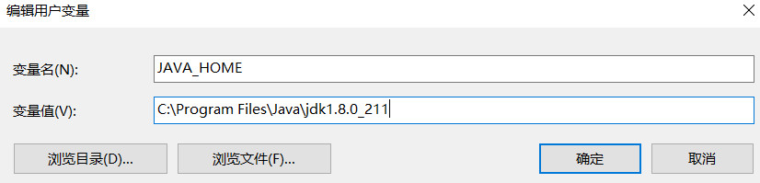

其中变量值是jdk安装目录

将%JAVA_HOME%/bin路径添加到操作系统的path环境变量之中。

在用户环境变量中找到path，其中%JAVA_HOME%，%括起来代表以用JAVA_HOME变量

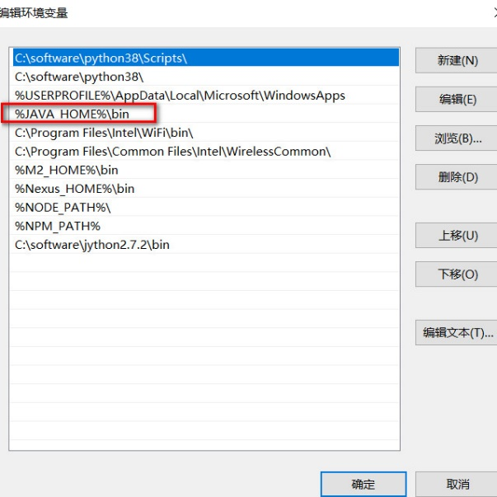

4）打开命令行(搜索cmd)

输入：java -version，若出现如下结果，说明安装成功

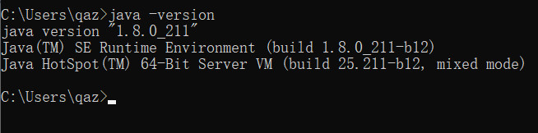

## 2.Tomcat安装（雷雨生提供）

1)登陆 http://tomcat.apache.org 站点，下载tomcat

windows下载zip包,Linux下载Tar包。

2）解压后应有如下文件结构

bin：存放启动和关闭tomcat的命令的路径。

conf:存放tomcat的配置，所有的tomcat的配置都在该路径下设置。

lib：存放tomcat服务器的核心类库（jar文件），如果需要扩展tomcat功能，可将第三方类库复制到该路径下。

logs：这是一个空路径，该路径用于保存Tomcat每次运行后产生的日志。

temp：保存Web应用运行过程中生成的临时文件。

webapp:该路径用于自动部署Web应用，将Web应用复制在该路径下，Tomcat会将该应用自动部署在容器中。

work：保存Web应用在运行过程中，编译生成的class文件。该文件夹可以删除，但每次启动Tomcat服务其时，系统将再次建立该路径。

注意：运行Tomcat只需要一个环境变量：JAVA_HOME。不管是Windows还是Linux，只需要增加该环境变量即可，该环境变量指向JDK安装路径。

3）启动Tomcat

对于Windows平台，只需要双击Tomcat安装路径下bin目录中的startup.bat文件即可。

打开浏览器，在地址栏输入 http://localhost:8080,然后回车，出现如下界面：

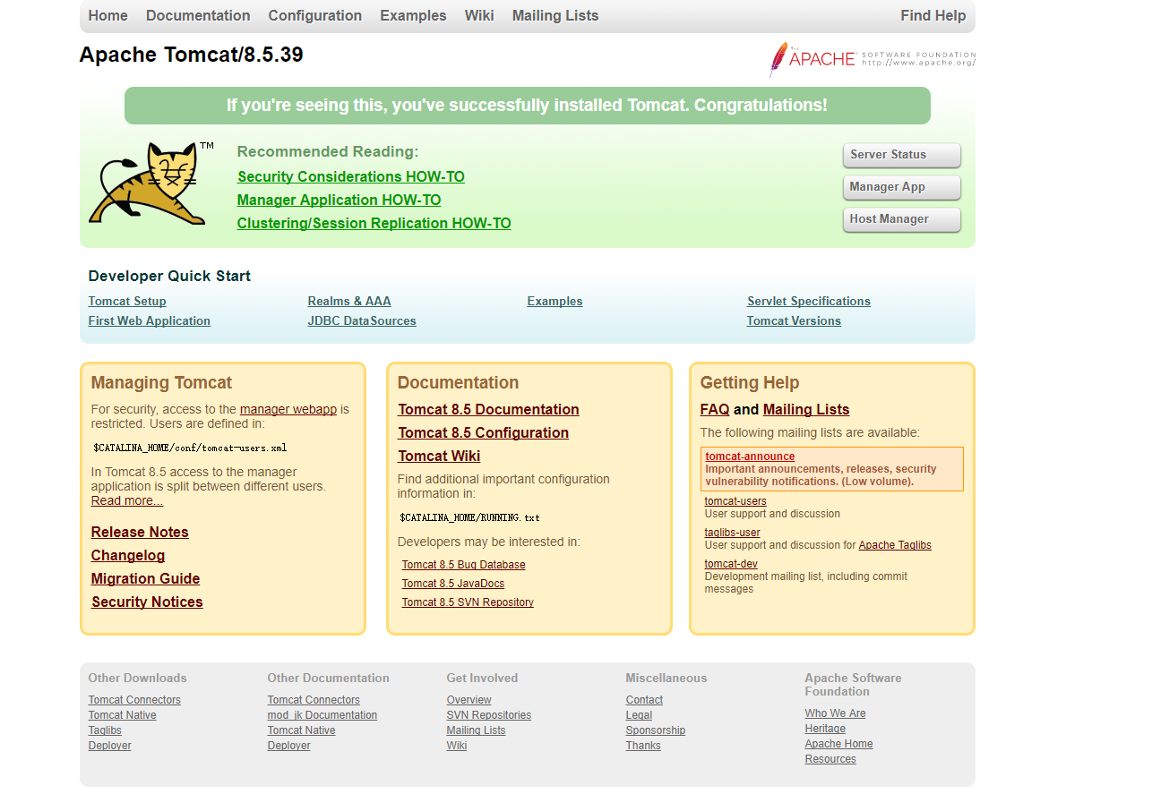

## 3. Maven安装（雷雨生提供）

1.登陆 http://maven.apache.org/download.cgi 站点下载Maven最新版。

虽然Maven是 基于Java的生成工具，具有平台无关的特性，但考虑到解压缩的方便性，通常建议Windows平台下载*.zip压缩包，而Linux平台则下载.gz压缩包。

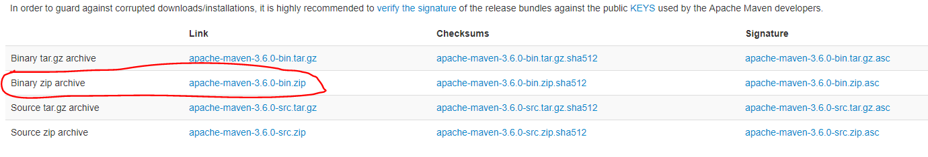

2. 解压，看到如下文件结构：

1）bin：保存Maven的可执行性命令。其中mvn和mvn.bat就是执行Maven的工具的命令。

2）boot：该目录只包含一个plexus-classworlds-2.5.1.jar。是一个类加载器框架，无须理会。

3）conf：保存Maven配置文件的目录，该目录包含settings.xml文件，该文件用于设置Manen的全局行为。通常建议将该文件复制到~/.m2/目录下（~表示用户目录），这样可以只设置当前用户的Maven行为。

4）lib：该目录包含了所有Maben运行时需要的类库，Maven本身是分模块开发的，因此用户可以看到许多jar。

3.Maven的运行需要的两个环境变量。

1）JAVA_HOME：该环境变量应指向JDK安装路径。

2）M2_HOME：该环境变量应指向Maven安装路径。

4.Maven工具的关键命令就是%M2_HOME%/bin路径下的mvn.bat命令，如果希望操作系统可以识别该命令，应将%M2_HOME%/bin路径添加到操作系统的path环境变量之中。

在控制台输入命令：

mvn help:system

通过命令应该先看到Maven不断地从网络下下载各种文件，然后会显示如下两类信息：

1）System Properties

2）Environment Variables

## 4.安装RabbitMQ（雷雨生提供）

Erlang是一种通用的面向并发的编程语言，可以创建面向大规模并发的语言环境!

RabbitMQ是消息对列，主要是用于做消息代理。本质上说，它接受来自生产者的信息，并将它们传递给消费者。在两者之间，它可以根据你给它的路由，缓冲规则有选择地进行传递消息。

RabbitMQ是基于erlang语言开发的，所以按照RabbitMQ先要下载安装erlang

注：先查找erlang与rabbitmq的版本对照，不然会出错

<https://www.rabbitmq.com/which-erlang.html>

### 1.安装erlang

下载网址：<https://www.erlang.org/downloads>

1）下载对应平台的包，得到optxxx.exe（windows）

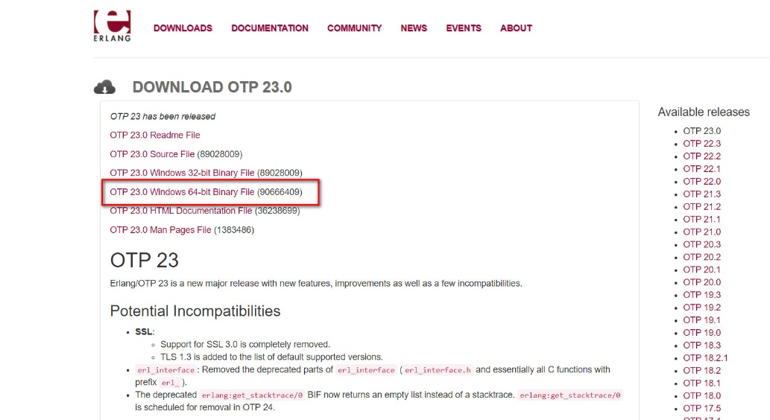

默认安装即可。

2）配置环境变量（可参考jdk环境变量的配置）

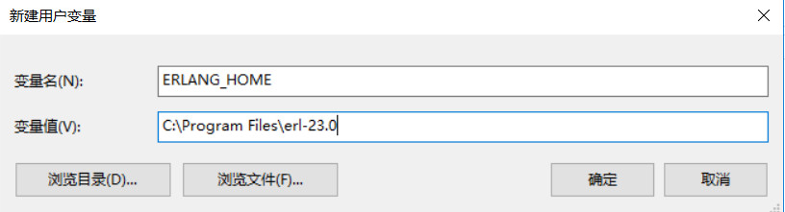

变量值为安装目录

把%ERLANG_HOME%/bin加入path

3)打开命令输入：erl；显示如下则安装成功。

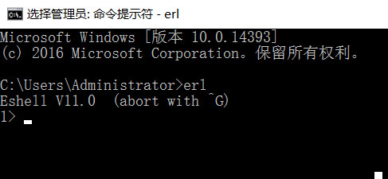

### 2.安装RabbitMQ

下载地址：<https://www.rabbitmq.com/download.html>

1. 找到需要安装的版本



单击Older than 3.5.0

选择3.6.15版本下载。

下载后解压

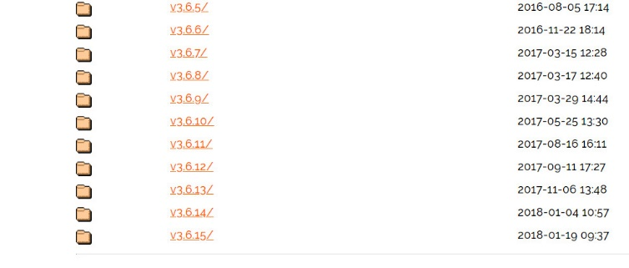

1. 配置环境变量RABBITMQ_SERVER

将%RABBITMQ_SERVER%\sbin追加到path变量后。

3) 启动RabbitMQ

命令行输入: rabbitmq-server start

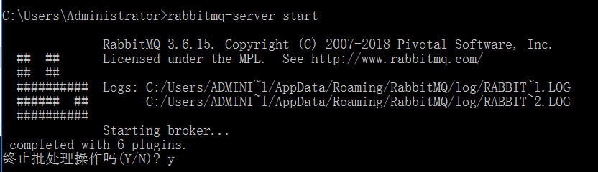

安装6个插件，之后按ctrl + c终止

命令行：rabbitmq-service.bat install

（个人觉得应该是将rabbitmq服务添加到系统服务，这个开机时会自动启动）



命令行键入：rabbitmq-service.bat start

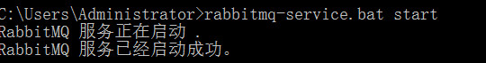

在浏览器输入：<http://localhost:15672/>

默认账号:guest

密码：guest

